Definición:

Se entiende por cómputo móvil a la disciplina que estudia a la computación aplicada a dispositivos portátiles (PDA’s, Smartphones, tabletas inteligentes, gadgets, etc.), y que tareas se pueden realizar con ellos. Cada dispositivo móvil posee un sistema operativo, el cual se encarga de controlar la parte física del dispositivo y a resolver tareas.

La computación móvil se está volviendo día a día un paradigma tecnológico de uso más común, y que cambiará la forma en que se realizan las actividades laborales, académicas, de investigación y entretenimiento, como en su momento lo hizo la computación como se conoce hasta hoy.[1]

El CM es el conjunto de métodos, técnicas y herramientas para el procesamiento y la transmisión de información, mediante dispositivos portátiles inalámbricos: celulares, pda's, laptops, radio-localizadores y paging (buscapersonas), entre otros. Utilizando el CM, los usuarios pueden tener acceso a información cultural, científica, económica, etcétera, sin importar su localización física. [2]

Sistemas operativos que se emplean:

* iOS

El iOS es el sistema operativo diseñado por Apple para sus productos, iPhone, iPad, iPod Touch, y Apple TV; otros dispositivos como el iPod Nano y el iWach utilizan otro sistema más básico y dirigido a una función más específica basado en iOS porque incorpora algunos de sus gestos e iconos y además se pueden sincronizar con teléfonos o Tablets. Presentado en 2007 junto con el primer teléfono de la compañía dedicada en sus inicios a revolucionar el mundo de los ordenadores de mesa y portátiles, el iOS marcó una pauta sin precedentes al llegar al mercado con un sistema que no necesitaba más teclas físicas que las del volumen, encendido, bloqueo y un solitario botón llamado “Home” que permitiera al usuario a volver al inicio en su pantalla, casi todo el sistema fue y sigue siendo usado con la pantalla táctil que incorporan sus dispositivos.[3]

* Android

Creado por Android Inc., una compañía adquirida por Google en 2005, Android se basa en Linux, un programa libre que, a su vez, está basado en Unix. El objetivo inicial de Android, de este modo, fue promover los estándares abiertos en teléfonos y computadoras (ordenadores) móviles.[4]

Cómputo móvil en México

La Comisión Federal de Telecomunicaciones (COFETEL) confirmó que al cierre de 2012 México rebasó por primera vez la barrera de 100 millones de suscripciones en telefonía móvil llegando a 100.6 millones (Guadarrama, 2013). En 2014 se venderán en México 37 millones de dispositivos inteligentes, entre PC, smartphones, laptops y tablets, siendo estos últimos gadgets los que reinen en el mercado con 6 millones 270 mil unidades, estimó la firma de análisis IDC (Ocaranza, 2013).[5]

Durante el Día Mundial de Internet, la Asociación Mexicana de Internet (AMIPCI) dio a conocer los resultados de la 11ª Edición de su Estudio de Hábitos de los Usuarios de Internet en México. Dos tendencias marcan la evolución de este año: el predominio en el uso de redes sociales, y el peso de las conexiones móviles para todo tipo de navegación.

* iOS en México

El 2011 fue el mejor año para Apple en el mercado mexicano, un año en el que iPhone, su teléfono celular insignia, tuvo una participación de mercado de 17.3 por ciento, sólo 4 años después de que se lanzó la primera edición de este equipo a nivel mundial en 2007.[6]

Desde 2015 a la fecha, la marca ocupa la sexta posición en el mercado de teléfonos inteligentes en el país, con una participación actual de 4.5 por ciento, lejos del segundo lugar que tuvo durante 2010 y 2011, de acuerdo con datos de Euromonitor International, proveedor de investigación de mercado.6

En el ranking, antes del iPhone, se ubican los equipos de Samsung, que es el líder del listado al ser el dispositivo que más prefieren los consumidores con un 19 por ciento de participación en México; seguido de Alcatel con 18 por ciento; LG con 11 por ciento; Huawei con 9 por ciento y ZTE con 6 por ciento.6

* Android

Ahora, por el lado de los consumidores que, si cuentan con un smartphone, se revela que el 54.1 por ciento opera bajo Android y un 42.5 con iOS. En el tema influyen diferentes factores como la lealtad hacia determinada marca, la cual se realza entre la disputa continua entre iPhone y firmas como Samsung, que ya se han enfrentado también en un plano legal.[7]

* Preferencias en el país

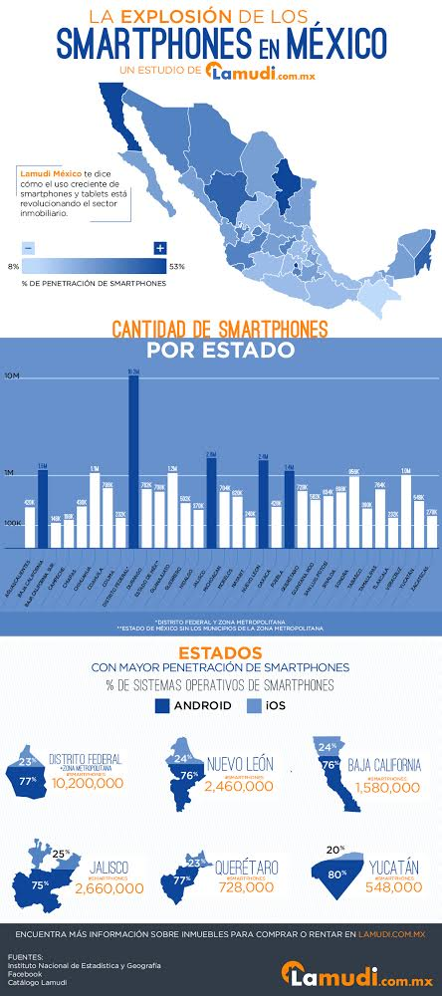

* Impacto de las apps móviles en México

En México el uso de estas apps se ha convertido en una herramienta didáctica que reconceptualiza los términos distancia y movilidad, siendo esta última un concepto clave para la educación a distancia, ya que fomenta la autonomía mediante las diversas modalidades que satisfagan los intereses o necesidades del alumno.[8]

La constante innovación en el diseño de apps móviles, mismas que en un principio fueran previstas como creativas opciones para abrir nuevos canales de comunicación, ahora han revolucionado el punto de vista pedagógico a través de la creación y el uso de herramientas tecnológicas que han permitido brindar un mejor nivel académico, poniendo al alcance diversas opciones para cursar una licenciatura o maestría.8

1. https://scielo.conicyt.cl/scielo.php?script=sci_arttext&pid=S0718-33052012000300001
2. http://www.revista.unam.mx/vol.3/num4/art38/index.html
3. https://conceptodefinicion.de/ios/
4. https://definicion.de/android/
5. http://www.eumed.net/libros-gratis/2016/1551/estrategias.htm
6. http://www.elfinanciero.com.mx/empresas/razones-por-las-que-el-iphone-ya-no-crece-en-mexico
7. https://www.merca20.com/android-vs-ios-sistema-operativo-resalta-en-mexico/
8. http://www.utel.edu.mx/blog/estudia-en-linea/las-apps-moviles-y-su-impacto-en-la-educacion/